Viernes
28
de enero

Cuarto de Primaria
Matemáticas

¿Cuál es la escala?

Aprendizaje esperado: ubicación de números naturales en la recta numérica a partir de la posición de otros dos.

Énfasis: advertir que la escala en una recta numérica es única; utilizarla para ubicar números naturales. Concluir que la escala está determinada por la ubicación de dos números cualesquiera.

¿Qué vamos a aprender?

Aprenderás acerca de los números naturales y su ubicación en una recta numérica.

¿Qué hacemos?

A partir de distintas necesidades de los seres humanos que involucraron contar y registrar cantidades, la humanidad desarrolló entre otros conocimientos lo que hoy llamamos números naturales. Conocimiento que desde la antigüedad aplicaron distintas civilizaciones, debido a que contar y ordenar elementos son las tareas más elementales en el tratamiento de las cantidades.

Los números naturales te permiten representar la cantidad de elementos que contamos en distintas situaciones.

¿Dónde puedes encontrar los números naturales?

Los puedes encontrar en todas partes: por ejemplo, en las monedas indicando su denominación en pesos: $1, $2, $5 y $10; en los libros de texto, indicando el número de las páginas; en la entrada de tu casa indicando el número del domicilio, entre otras situaciones. Los números naturales son de gran utilidad en tu vida cotidiana y están en todas partes.

Considerando que los números naturales presentan un orden, en esta clase representarás ese orden en distintas situaciones.

Te apoyarás de una recta numérica o un segmento de línea sobre el cual ubicaras algunos números naturales, separados uno de otro a una distancia uniforme, en algunos casos a una escala determinada. Para estos ejercicios, tomarás en cuenta el número cero como punto de partida, aun cuando el cero no forme parte de los números naturales, así todos los números estarán ubicados a la misma distancia uno de otro.

La escala de la recta numérica estará determinada por dos elementos: la distancia existente entre dos números escritos que servirán de referente y los números que consideremos estén representados en esa distancia.

La distancia entre 0 y 1 marcada en esta imagen será la misma que se establezca para ubicar los números 2, 3, 4, 5, por ejemplo, hacia la derecha de esta misma recta, de manera que tu escala en este ejemplo indicará los números de uno en uno. Por eso la distancia que debemos marcar entre un número y otro debe ser la misma.

De un ejercicio a otro puede modificarse, tomando en cuenta los distintos números que estés interesado en ubicar, como lo verás en otras sesiones.

Ahora analiza el siguiente ejercicio. Localiza en el siguiente segmento de recta el número tres.

Para ello, vas a medir la distancia entre el cero y uno. Con tu regla lo puedes realizar, este es de 1 cm:

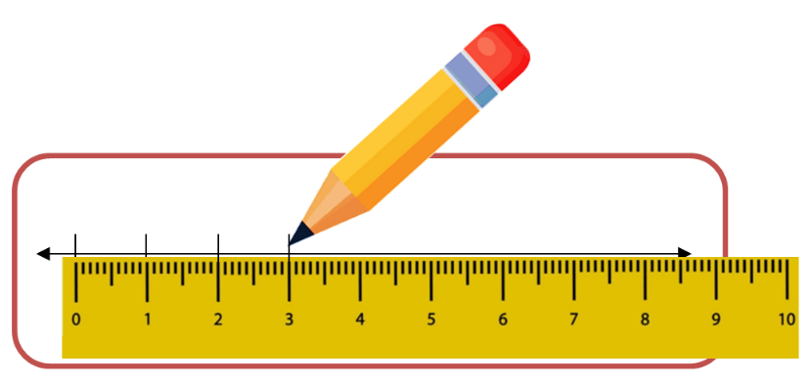

Como quieres ubicar el número 3, la distancia determinada entre los primeros dos números, vas a repetirla o iterarla a partir del número uno, dos veces más. Posteriormente anota bajo cada marca el número que corresponde.

De esta manera:

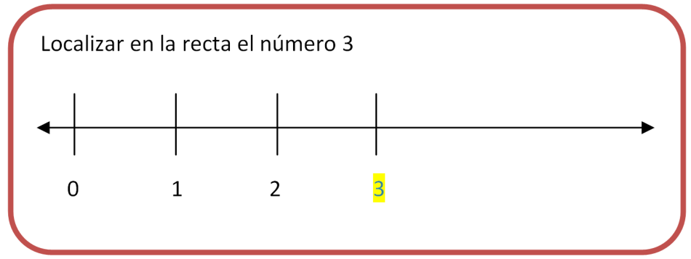

Ahora vas a ubicar en la siguiente recta el número 9, pero utilizarás tiras de papel para determinar la escala correspondiente.

¿Cómo doblaras la tira?

Primero doblaras a la mitad la tira y marcarás el primer doblez. Vuelve a doblar la segunda vez y marcas el nuevo doblez. Puedes ir marcando las líneas.

Te va a quedar así:

Ahora vas a cambiar un poco la escala de representación. En el ejercicio anterior cada marca representaba un número consecutivo, para este ejercicio cada marca indicará un subconjunto de tres números.

Por lo que si anotas los números correspondientes quedará de la siguiente manera:

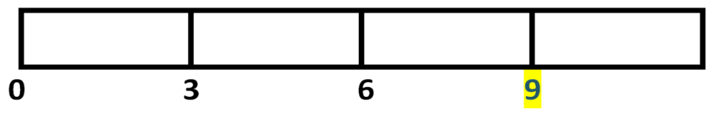

El número nueve queda ubicado en la tercera marca al interior de la tira.

¿Y si no tuvieras una regla?, ¿Cómo podrías establecer la distancia de tu escala?

Puedes emplear un compás, observa cómo sería en la siguiente imagen:

Abre el compás colocando la punta de apoyo en el primer número, en este ejemplo el cero y la punta de trazo sobre la siguiente marca, que en el ejemplo señala el número dos. Esos serían los dos referentes para determinar la distancia de tu escala, la cual, como puedes observar va de dos en dos.

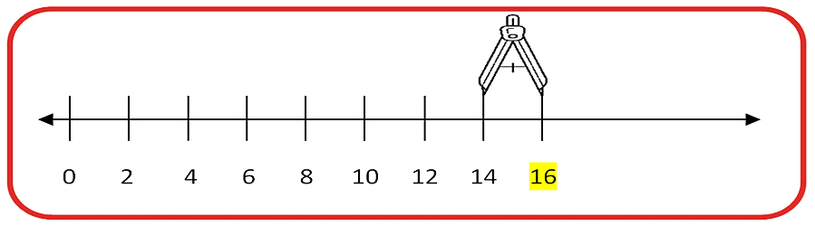

El compás no solo lo ocupas para trazar circunferencia. Este es otro uso.

Como observaste en los ejemplos realizados, tienes más de una forma de marcar distancia sobre la recta.

Ahora vas a ubicar el número 20 en tu recta, utilizando la regla.

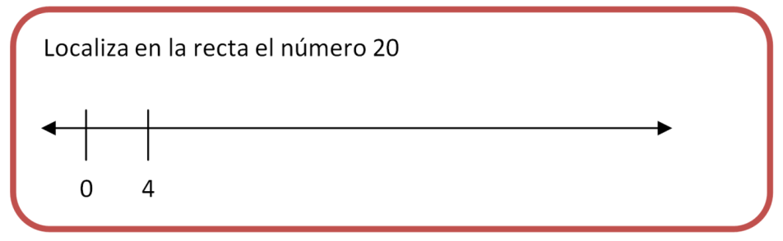

Lo primero es determinar la distancia a la que vas a colocar los números que vas a escribir.

Mides con la regla la distancia entre los dos números ya ubicados en la recta: cero y cuatro. Te da 7mm.

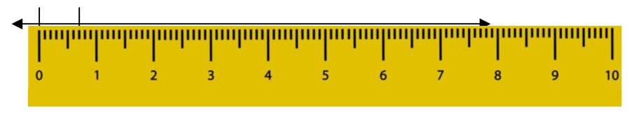

Ahora vas a marca tu recta.

Repite esa distancia hasta completar 20, considerando que cada vez que marcas esa distancia en la recta estas contando de cuatro en cuatro.

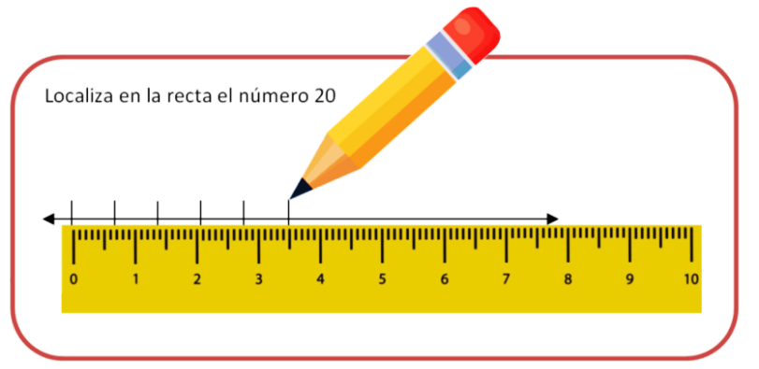

Anota el número que corresponde y destaca el que deseas ubicar.

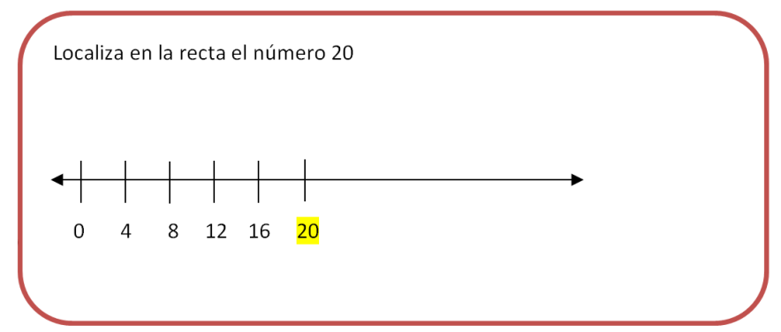

Recuerda que para ubicar los números naturales en la recta debes considerar que hay que:

- Identificar los números ubicados en la recta.
- Establecer el subgrupo de números que son contados en esa distancia.

- Determinar la distancia entre los números mostrados.

- Iterar la distancia que has medido, tantas veces como sea necesario para ubicar el número que te interesa.

- Anotar bajo cada marca el número que representa, respetando la escala identificada previamente.

Ten presente que puedes utilizar la regla, el compás y hasta tramos de hojas o papel para resolver el problema.

En la siguiente clase ocuparemos 60 cm de estambre, mídanlo con su regla.

El reto de hoy:

Consulta tu libro de texto sobre el tema para fortalecer lo aprendido en la sesión. Realiza ejercicios para una mejor comprensión de las escalas.

¡Buen trabajo!

Gracias por tu esfuerzo.

Para saber más:
Lecturas

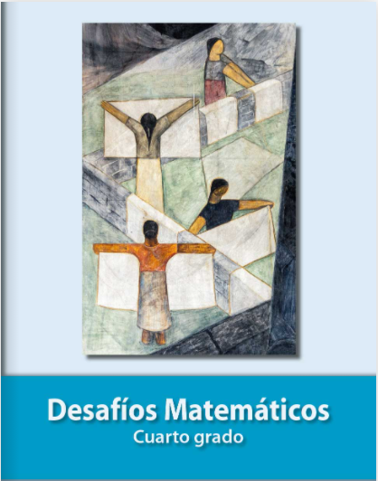
https://libros.conaliteg.gob.mx/20/P4DMA.htm

